107學年度國際教育融入中小學優良課程方案徵選計畫
壹、依據
依據「107學年度推動中小學國際教育課程教材、資訊網及學校本位國際教育計畫」辦理。
貳、目標
一、推展國際教育融入課程，強化中小學國際教育。
二、鼓勵研發優質的國際教育課程方案，充實中小學國際教育教學。
三、發掘國際教育課程設計人才，推廣中小學國際教育。
參、主辦單位：教育部國民及學前教育署
肆、承辦單位：國立臺灣師範大學
伍、參加對象
全國各公私立學校教師(含代理與實習教師) ，個別或組隊（每一團隊至多五人）參加。
陸、參加組別
一、參加者只可在各主題類別報名國小組、國中組、高中組或高職組中的
一組。
二、參加作品以各主題類別一件為限，一稿不得同時報名兩個主題類別。
柒、徵選作業期程
收件截止日期：108年5月31日(星期五)。
公告評選結果：108年6月12日(星期三)。
捌、徵稿說明
一、主題類別：
(一)國際教育主題中的文化學習、全球議題與國際關連等。有關國際教
育能力指標與主題軸，請參考教育部中小學國際教育資訊網，網址：
http://ietw.cityweb.com.tw/GoWeb/include/index.php。
(二)聯合國永續發展目標（簡稱SDGs）跨領域主題課程。請針對聯合國永續發展17項目標設計跨領域主題式課程，課程內容強調永續發展議題的探究與行動。
二、課程方案作品呈現：
(一)徵選之課程方案以國小、國中、高中或高職學生為教學對象，以國
際教育為教學內容，並融入課程。
(二)課程方案須為完整的教學活動設計，內容包括：方案名稱、國際教
育課程主題、設計理念、融入領域(類科)與年級、學習目標、教學活
動架構、教學活動、教學評量、教學建議與教學資源等。
(三)國際教育主題課程方案格式請參酌附件二，永續發展目標主題課程方案格式請參酌附件三，格式項目可依實際教學需求調整。國際教育課程主題軸請參酌附件四，聯合國永續發展目標請參酌附件五。
(四)投稿課程方案如已實際進行教學尤佳，請另附教學成果相關資料，
可包括教學照片及學生學習成果（如學習單、作業…等）電子檔，
並附在課程方案之後。
三、繳交完整作品需包含：
(一) 報名表1份(附件一)
(二) 課程方案書面資料2份
(三) 課程方案及相關附件電子檔光碟（請將所有檔案合併為一件PDF
檔案：課程方案在前、相關附件在後燒錄於光碟中，並於光碟表
面書寫作品名稱）
玖、作品審查
一、初審：就報名基本資料、課程方案書面資料及光碟等資料進行初審，
未備齊者恕不接受補件。
二、複審：由本署聘請專家學者依下列評選項目及標準進行審查：
(一)符合國際教育的理念與目標(20%)
(二)課程方案之完整性、結構性與系統性(30%)
(三)課程設計內容之啟發性、創新性及深度性(30%)
(四)教學實施成效或課程方案推廣之可行性(20%)
拾、收件方式
請將作品郵寄至國立臺灣師範大學教育學系(10610臺北市大安區和平東路一段162號917研究室王俐蘋小姐)，請在信封上註明「107學年度國際教育融入中小學優良課程方案徵選計畫」。即日起至108年5月31日(星期五)止。以郵戳為憑，逾期概不受理。參選作品一律不退件，如需退件，請自附回郵信封。
拾壹、獎勵辦法
一、得獎名單將於108年6月12日(星期三)，公佈於中小學國際教育資訊網
（http://ietw.cityweb.com.tw/GoWeb/include/index.php），並個別通知得獎人。
二、得獎作品由本署支應獎狀及稿酬
(一) 特優：各組1件，每件課程方案獎金20,000元，每人獎狀1張。
(二) 優選：各組2件，每件課程方案獎金15,000元，每人獎狀1張。
(三) 佳作：各組3至5件，每件課程方案獎金8,000元，每人獎狀1張。
(四) 各組視件數或作品水準，由評審委員決議調整，未達評審標準得以
從缺辦理。
拾貳、得獎作品成果發表
一、得獎作品將協調修改後放在中小學國際教育資訊網網站，供全國中小教師下載使用，以精進教師課堂教學能力。
二、特優與優選作品得獎者須參與「中小學教師國際教育自編課程及教材發表會」發表，分享經驗與心得。
拾參、其他注意事項
一、請注意智慧財產權相關規定，如有違反，一切法律責任由參賽教師自行負責。
二、除了縣市層級舉辦的國際教育教案競賽，參賽者不得運用同一作品參與其他類似比賽，需為未經發表之作品，請勿一稿二投。
三、參選作品若因違反相關規定，將取消得獎資格並追回所得獎項。
四、本競賽不提供參賽證明。
五、入選作品及其必要公開資訊將保留於本活動網站，並得由全國各級學校及本署於非營利目的無限期無償推廣使用，本署並得修改、重製、散佈、展示、發行、發表、編製專輯及成果。
六、相關活動訊息請參考中小學國際教育資訊網網站，
網址: http://ietw.cityweb.com.tw/GoWeb/include/index.php

拾肆、聯絡人
國立臺灣師範大學教育學系專任助理王俐蘋小姐
TEL：02-7734-3865，E-mail: judy1117168@gmail.com

附件一
107學年度國際教育融入中小學優良課程方案徵選計畫
報名者基本資料表
課程方案名稱
主題類別 | □國際教育主題 □聯合國永續發展目標主題
組別 | □國小 □國中 □高中 □高職
課程設計教師 | 姓名 | 服 務 學 校 |  | 職稱
1
2
3
4
5
主要聯絡人 | 聯 絡 電 話 |  | 電 子 郵 件
一、特優與優選作品得獎者須參與「中小學教師國際教育自編課程及教材發表會」發表，分享經驗與心得。
二、茲保證以上所填資料無誤，且無侵犯他人著作權，如有違反，責任由課程設計者自負。
三、曾經參與過縣市層級舉辦的國際教育教案競賽，請勾選：□是 □否，若勾是，請說明參加之縣市比賽名稱及獲得獎項：＿＿＿＿＿＿＿＿＿＿＿＿＿＿＿＿＿。
全體課程設計者簽名：_____________________________________________________
日 期：____________________
主任或校長簽章：

附件二
107學年度國際教育融入中小學優良課程方案徵選
-國際教育主題課程方案格式
課程方案名稱：
國際教育
課程主題
設計理念
設計者
教學時數
年 級
融入領域/類科
學習領域指標/國際教育能力指標 |  | 學習目標

壹、教學活動架構

貳、教學活動

參、學習評量 (請將詳述評量方式並對應學習目標)
學習目標 | 評量方式

肆、教學建議

伍、教學資源

陸、教學成果：如有請附上

附件三
107學年度國際教育融入中小學優良課程方案徵選
-聯合國永續發展目標主題課程方案格式
課程方案名稱
國際教育
課程主題
SDGs目標 | 包含目標(Goals)與細項目標(Targets)
設計理念
設計者
教學時數
年 級
融入領域/類科
國際教育能力指標 |  | 學習目標
探究與行動
壹、教學活動架構

貳、教學活動

參、學習評量
學習目標 | 評量方式

肆、教學資源

伍、教學成果：如有請附上

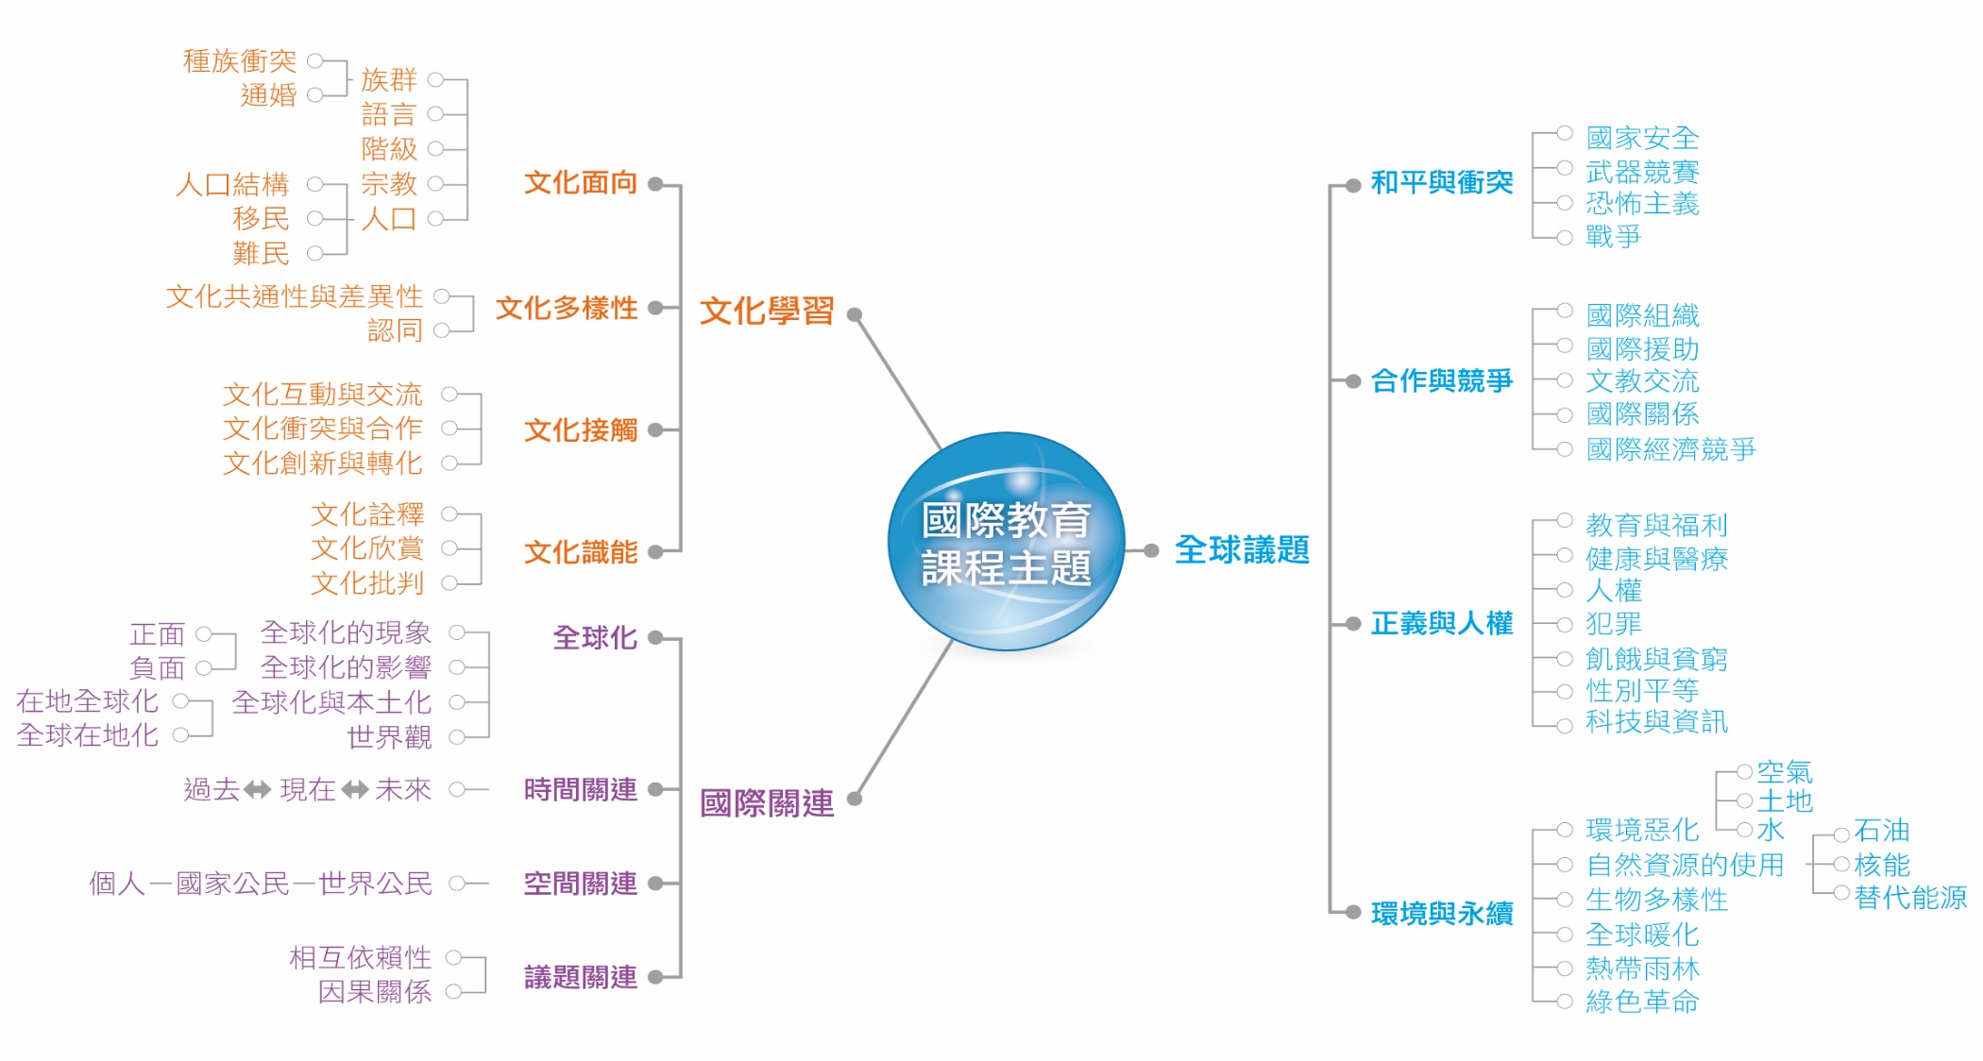
附件四 國際教育課程主題軸
附件五 聯合國永續發展目標
目標 1. 消除各地一切形式的貧窮。
目標 2. 消除飢餓，達成糧食安全，改善營養及促進永續農業。
目標 3. 確保健康及促進各年齡層的福祉。
目標 4. 確保有教無類、公平以及高品質的教育，及提倡終身學習。
目標 5. 實現性別平等，並賦予婦女權力。
目標 6. 確保所有人都能享有水及衛生及其永續管理。
目標 7. 確保所有的人都可取得負擔得起、可靠的、永續的，及現代的能源。
目標 8. 促進包容且永續的經濟成長，達到全面且有生產力的就業，讓每一個人都有一份好工作。
目標 9. 建立具有韌性的基礎建設，促進包容且永續的工業， 並加速創新。
目標 10. 減少國內及國家間不平等。
目標 11. 促使城市與人類居住具包容、安全、韌性及永續性。
目標 12. 確保永續消費及生產模式。
目標 13. 採取緊急措施以因應氣候變遷及其影響。
目標 14. 保育及永續利用海洋與海洋資源，以確保永續發展。
目標 15. 保護、維護及促進領地生態系統的永續使用，永續的管理森林，對抗沙漠化，終止及逆轉土地劣化，並遏止生物多樣性的喪失。
目標 16. 促進和平且包容的社會，以落實永續發展；提供司法管道給所有人；在所有階層建立有效的、負責的且包容的制度。
目標 17. 強化永續發展執行方法及活化永續發展全球夥伴關係。

